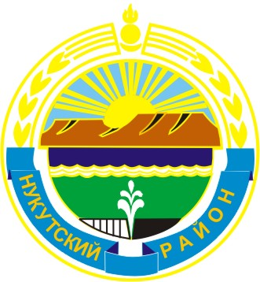

МУНИЦИПАЛЬНОЕ ОБРАЗОВАНИЕ
«НУКУТСКИЙ РАЙОН»

АДМИНИСТРАЦИЯ
МУНИЦИПАЛЬНОГО ОБРАЗОВАНИЯ
«НУКУТСКИЙ РАЙОН»

ПОСТАНОВЛЕНИЕ
от 26 марта 2015 года № 194 п.Новонукутский

О проведении месячника
по охране труда

В целях привлечения внимания к решению социально-трудовых вопросов, развития и совершенствования системы управления охраной труда, регулирования социально-трудовых отношений и согласования социально-экономических интересов всех участников трудовых отношений, во исполнении Закона Иркутской области от 24 июля 2008 года № 63-ОЗ «О наделении органов местного самоуправления отдельными областными государственными полномочиями», руководствуясь ст.35 Устава муниципального образования «Нукутский район», Администрация

ПОСТАНОВЛЯЕТ

- Провести на территории муниципального образования «Нукутский район» с 6апреля по 6 мая 2015 года месячник по охране труда (далее - месячник).

- Утвердить План мероприятий, проводимых в рамках месячника (Приложение № 1).

- Управлению экономического развития и труда Администрации муниципального образования «Нукутский район» (Платонова Н.А.) подвести итоги проведения месячника в срок до 18 мая 2015 года.

- Опубликовать настоящее постановление в газете «Свет Октября» и разместить на официальном сайте муниципального образования «Нукутский район».

- Контроль за исполнением настоящего постановления возложить на первого заместителя мэра муниципального образования «Нукутский район» Т.Р. Акбашева.

Мэр С.Г. Гомбоев

Приложение № 1
к постановлению Администрации
МО «Нукутский район»
от 26.03. 2015 г. №194

ПЛАН
мероприятий, проводимых в рамках месячника по охране труда
на территории муниципального образования «Нукутский район»

№  п/п | Мероприятия | Сроки исполнения | Ответственный исполнитель
1 | Опубликование статей по охране труда в районной газете «Свет Октября» и на официальном сайте Нукутского района | В период проведения месячника | Консультант по управлению охраной труда
2 | Организация работы «горячей» телефонной линии по вопросам охраны труда | В период проведения месячника | Консультант по управлению охраной труда
3 | Проведение семинара «Правила по охране труда при работе на высоте, утвержденные Минтрудом России от 28.03.14 г. № 155 | 9 апреля 2015 года | Восточно-Сибирский филиал ФГБУ «НИИ труда и соцстрахования»
4 | Участие в Конференции Иркутской области, посвященной Всемирному дню охраны труда | 28 апреля 2015 года |  | Службы и специалисты по охране труда предприятий и учреждений МО «Нукутский район»
5 | Участие в семинаре по охране труда в рамках недели охраны труда в г. Сочи в режиме онлайн | 13-17 апреля  2015 года |  | Службы и специалисты по охране труда предприятий и учреждений МО «Нукутский район»
6 | Проведение Круглого стола по охране труда, посвященного Всемирному дню охраны труда | 24 апреля 2015 года |  | Консультант по управлению охраной труда
7 | Конкурс рисунков по охране труда среди школьников МБДОУ Новонукутская СОШ | В период проведения месячника |  | Консультант по управлению охраной труда

